**Installation af Unity på PC eller MAC**

Man skal bruge en nyere PC/MAC med 10GB ledig diskplads.

Man installerer Unity ved at downloade og installerer Unity Hub først:

<https://unity.com/download>

Efter at man har startet Unity Hub’en skal man oprette en bruger og det kræver en email adresse som man har adgang til (det er gratis). Når man har oprettet sin bruger skal man logge ind på sin Unity Hub og installere selve Unity Editoren.

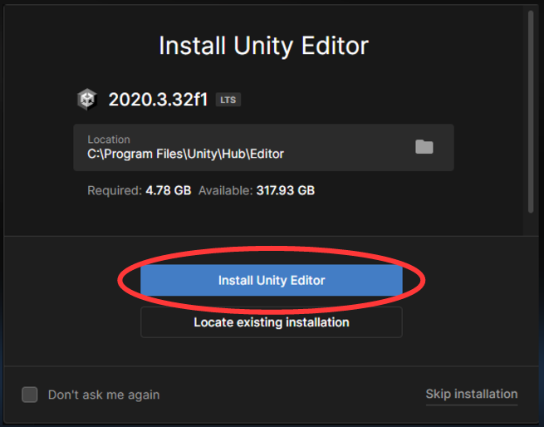

Den vil automatisk vælge den sidste officielle LTS version, så det er bare at trykke på ’Install Unity Editor’ knappen. Den fylder ca. 6GB og det tager derfor noget tid at hente afhængig af internetforbindelse og computeren. Når den er downloadet, så installeres den automatisk. Det tager normalt ca. 10 minutter.

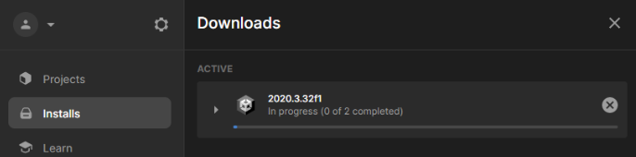

**Installation af C# editor (Visual Studio Code)**

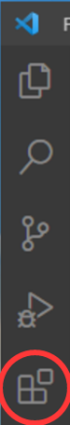Vi vælger her **ikke** at installer den Microsoft Visual Studio som følger med Unity, men at installere Visual Studio Code i stedet: <https://code.visualstudio.com/> da den er lettere at installere.

Derefter skal man installere en **C#** plugin. Åben Visual Studio Code og tryk ude til venstre på  for at åbne **extensions**. I søgefeltet skriv: C# (med stort C) og vælg følgende linje (er normalt den øverste):

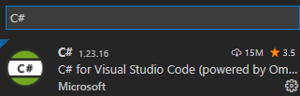

og installer den.

**Vælg C# editor i Unity**

Dette punkt kan vi let lave til workshoppen, så det er kun nødvendigt hvis man ønsker at bruge Unity inden man kommer).

Første gang man starter et Unity projekt, skal man gå ind i **Edit->Preferences->External tools** (MAC **Unity->Preferences->External tools**) og sætte ”External Script Editor” til ”**Visual Studio Code**” i den røde cirkel.

